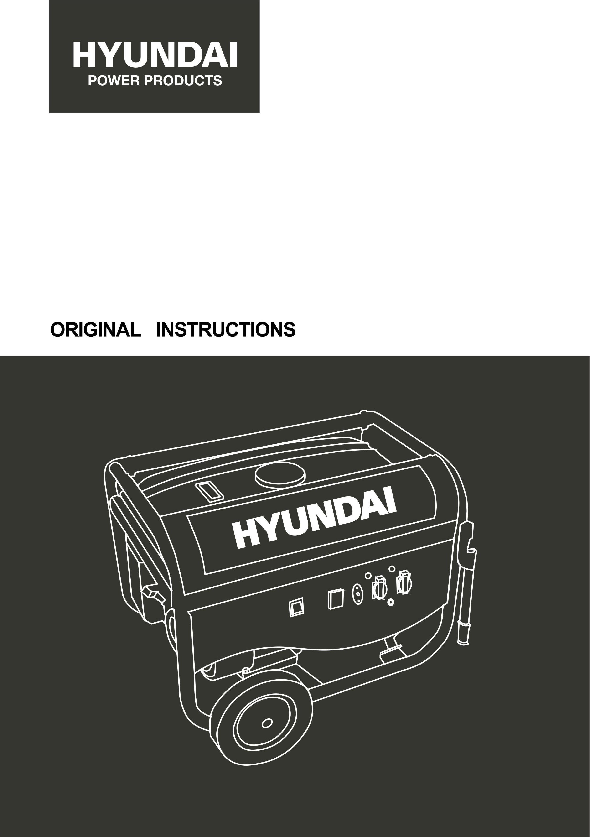

HG3600-A BENZÍNOVÝ GENERÁTOR S OTEVŘENÝM RÁMEM

VAROVÁNÍ: Před použitím si pečlivě přečtěte návod k použití.

OBSAH
- BEZPEČNOSTNÍ POKYNY 3
- IDENTIFIKACE KOMPONENT 7
- INSTALACE 7
- KONTROLY 8
- POUŽITÍ GENERÁTORU 10
- PŘEDOPERAČNÍ KONTROLA 12
- SPOUŠTĚNÍ / VYPÍNÁNÍ MOTORU 14
- ÚDRŽBA 14
- PŘEPRAVA A SKLADOVÁNÍ 18
- ŘEŠENÍ PROBLÉMŮ 20
- DIAGRAM ZAPOJENÍ 21
- SPECIFIKACE 22
- ES PROHLÁŠENÍ O SHODĚ 23
- ZÁRUKA 24
- SELHÁNÍ VÝROBKU 25
- VÝJIMKY ZE ZÁRUKY 26

BEZPEČNOSTNÍ POKYNY
Varování:
- Pozor! Výfukové plyny jsou toxické. Nepoužívejte generátor v místnosti bez ventilačního systému!
- Děti by měly být chráněny tím, že budou v bezpečné vzdálenosti od generátoru!
- Doplňování paliva do generátorů není během provozu povoleno!
- Pokud má být generátor instalován v uzavřené místnosti, je třeba dodržovat příslušné předpisy o požární bezpečnosti a bezpečnosti proti výbuchu!
- Nepřipojujte se k domácímu okruhu!
- Nepoužívejte za mokra!
- Udržujte se v hořlavé vzdálenosti!
- Při doplňování paliva:
  - vypněte motor;
  - zákaz kouření;
  - nerozlévejte.

OBECNÉ BEZPEČNOSTNÍ POKYNY
    - Obsluha musí znát principy fungování a konstrukci generátoru a motoru. Musí vědět, jak v případě nouze zastavit motor a jak ovládat ovládací prvky.
    - Nikdy nedovolte dětem používat toto zařízení.
    - Nikdy nedovolte, aby toto zařízení používaly osoby, které neznají tyto pokyny. Místní předpisy mohou stanovit omezení týkající se věku uživatele.
    - Nepoužívejte tento přístroj, pokud se v jeho blízkosti nacházejí lidé, zejména děti, nebo domácí zvířata. Odveďte je mimo pracovní prostor.
    - Provozovatel nebo uživatel nese odpovědnost za případné nehody nebo škody způsobené jiným osobám nebo jejich majetku.
    - Nenoste volné oblečení ani šperky, protože by se mohly při chodu stroje zachytit.
    - Používejte bezpečnostní vybavení. Používejte ochranné pomůcky, jako je maska proti prachu, protiskluzová bezpečnostní obuv, přilba nebo ochrana sluchu.
    - Buďte ostražití, dávejte si pozor na to, co děláte, a při používání generátoru používejte zdravý rozum. Nepoužívejte jej, pokud jste unavení nebo pod vlivem drog, alkoholu či léků.
    - Generátor nainstalujte na dobře větraném místě a ujistěte se, že je mezi generátorem a stěnami budovy nebo jiným zařízením vzdálenost alespoň 1,5 metru. V blízkosti generátoru neumisťujte hořlavé kapaliny nebo plyny.
    - Nepoužívejte generátor v uzavřených nebo špatně větraných prostorách. Výfukové plyny motoru obsahují oxid uhelnatý, který je toxický a může vést k bezvědomí nebo smrti.
    - Spusťte generátor s ohledem na výkon uvedený v návodu k obsluze. Nepoužívejte generátor s přetížením nebo při nadměrných otáčkách.
    - Klapka generátoru se velmi zahřívá, když je motor v chodu, nebo dokonce ještě nějakou dobu po zastavení motoru. Nedotýkejte se ho, protože by vás popálil.
    - Generátor nepřepravujte ani nepřemisťujte, dokud nevychladne.
    - Provádějte pravidelnou údržbu a vzniklé problémy řešte okamžitě. Před odstraněním zjištěné závady generátor nespouštějte.

    - Generátor využívá vzduchový chladicí systém a jeho součásti, včetně mřížek, krytu ventilátoru a samotného ventilátoru, je třeba pravidelně čistit, aby bylo zajištěno chlazení.
    - Udržujte palivový filtr čistý a pravidelně měňte motorový olej.
    - Pravidelně kontrolujte instalaci spojů a těsnost upevnění a v případě potřeby je dotáhněte.
    - Pravidelně čistěte součásti vzduchového filtru a v případě potřeby vzduchový filtr vyměňte.
    - Před spuštěním nebo zastavením generátoru odpojte všechna elektrická zařízení, která jsou připojena k elektrické síti.
    - Před přepravou generátoru musíte vyprázdnit palivovou nádrž.
    - Údržbu a opravy generátoru musí provádět kvalifikovaný technik autorizovaného poprodejního servisu.
    - Generátor se nesmí měnit ani upravovat. Veškeré úpravy musí provádět autorizované poprodejní servisní středisko.
    - Instalaci a větší opravy smí provádět pouze speciálně vyškolený personál.

Poznámka: Při spouštění generátoru pomocí kabelu dávejte pozor na náhlé změny otáček motoru!!! Hrozí nebezpečí zranění!!! Nikdy nezakrývejte generátor, když je v provozu. Vypínač namontovaný na generátoru má aime pro snížení rizika úrazu elektrickým proudem. Pokud je nutné jej nahradit jiným výřezem, musí odpovídat technickým specifikacím generátoru. Vzhledem k důležitým mechanickým omezením by měl být použit ohebný kabel se silným pryžovým pláštěm (odpovídající normě IEC 245-4) nebo podobný kabel. Pokud je použit elektrický prodlužovací kabel, nesmí celková délka prodloužení překročit 60 m, pokud je průřez vodiče 1,5 mm² , a nesmí překročit 100 m, pokud je průřez vodiče 2,5 mm² .

DODATEČNÉ POŽADAVKY NA GENERÁTORY S NÍZKÝM VÝKONEM URČENÉ PRO POUŽITÍ LAIKY
    - Chraňte děti tím, že je budete držet v bezpečné vzdálenosti od generátoru.
    - Palivo je hořlavé a snadno se vznítí. Během provozu nedoplňujte palivo. Nedoplňujte palivo při kouření nebo v blízkosti otevřeného ohně. Nevylévejte palivo.
    - Některé části spalovacího motoru jsou horké a mohou způsobit popáleniny. Věnujte pozornost upozorněním na generátoru.
    - Výfukové plyny motoru jsou toxické. Nepoužívejte generátor v nevětraných místnostech. Při instalaci ve větraných místnostech je třeba dodržovat další požadavky na ochranu proti požáru a výbuchu.
    - Před použitím je třeba zkontrolovat generátor a jeho elektrické vybavení (včetně kabeláže a zástrček), zda nejsou poškozené.
    - Ochrana před úrazem elektrickým proudem závisí na jističích speciálně upravených pro generátorovou soupravu. Pokud jističe vyžadují výměnu, měly by být nahrazeny jističem se stejnou jmenovitou hodnotou a výkonovými charakteristikami.
    - Vzhledem k vysokému mechanickému namáhání by se měl používat pouze odolný kabel s pružným pryžovým pláštěm (v souladu s IEC 60245-4) nebo ekvivalentní kabel.
    - Uživatel musí dodržovat elektrické bezpečnostní předpisy platné v místě, kde se generátorové soupravy používají.

    - Uživatel musí respektovat požadavky a bezpečnostní opatření v případě doplňování generátorů zařízení v závislosti na existujících ochranných opatřeních v tomto zařízení a platných předpisech.
    - Výrobní soupravy by měly být zatěžovány pouze do výše jmenovitého výkonu při jmenovitých okolních podmínkách.
    - Před zahájením údržbových prací se ujistěte, že nedojde k předčasnému spuštění.

BEZPEČNOSTNÍ OPATŘENÍ PŘI PLNĚNÍ PALIVOVÉ NÁDRŽE
    - Palivo je extrémně hořlavé a jedovaté.
    - Tento generátor používá pouze benzín; jakýkoli jiný typ paliva motor poškodí.
    - Do nádrže nelijte benzín, aby nedošlo k jeho rozlití. Pokud zjistíte rozlitý benzín, musíte jej před nastartováním motoru zcela setřít suchým hadříkem.
    - Při náhodném požití paliva, vdechnutí výparů paliva nebo vniknutí kapek paliva do očí okamžitě vyhledejte lékařskou pomoc. Pokud se vám na kůži nebo oděv vylije trochu paliva, vyperte nebo vyměňte oblečení.
    - Při plnění generátoru palivem vždy zastavte motor.
    - Palivovou nádrž nikdy nedoplňujte při kouření nebo v blízkosti otevřeného ohně.
    - Při tankování dávejte pozor, abyste nerozlili palivo na motor a výfukovou mřížku generátoru.
    - Palivo uchovávejte ve vhodné nádobě a chraňte před zdroji ohně.
    - Palivo doplňte na bezpečném místě a pomalu otevřete víčko palivové nádrže, aby se uvolnil tlak nahromaděný v palivové nádrži. Před nastartováním motoru setřete kapky rozlitého benzinu.
    - Abyste předešli požáru, přemístěte generátor alespoň 4 metry od místa, kde se tankuje palivo.
    - Před nastartováním se ujistěte, že je víčko palivové nádrže pevně zavřené.
    - Neuchovávejte benzín v nádrži po dlouhou dobu.
    - Při používání nebo přepravě generátoru dbejte na to, aby byl ve svislé poloze, jinak by mohlo dojít k úniku paliva z karburátoru nebo palivové nádrže.

ELEKTRICKÁ BEZPEČNOST
    - Před každým použitím se ujistěte, že připojená zátěž nepřekračuje výkon proudu vyráběného generátorem.

Abyste předešli úrazu elektrickým proudem, musíte dodržovat následující pokyny:

      - Nedotýkejte se generátoru mokrýma rukama.
      - Nepoužívejte generátor za deště nebo sněžení.
      - Nepoužívejte generátor v blízkosti vody.
      - Připojte generátor k uzemnění. Pro uzemnění použijte dostatečně silný vodič.
      - Nepoužívejte generátor paralelně s jiným generátorem.
    - Pokud používáte elektrické nástavce, ujistěte se, že jsou dostatečně silné pro přenos proudu a že jsou správně použity.
    - Připojení generátoru používaného pro pomocné napájení k elektrické instalaci budovy.
musí být provedeno kvalifikovaným elektrikářem a v souladu s ustanoveními platných elektrotechnických předpisů a norem. Nesprávné zapojení způsobí únik proudu z kabelu.

generátoru k vedení veřejné energetické společnosti. Takový únik by mohl ovlivnit pracovníky energetické společnosti pracující na síti nebo jiné osoby, které jsou v kontaktu s vedením během výpadku proudu. Po obnovení dodávky elektrické energie by generátor mohl explodovat, vznítit se nebo způsobit požár v elektrickém systému budovy.

Před připojením elektrických zařízení ke generátoru se ujistěte, že jejich napěťové parametry a provozní frekvence odpovídají technickým vlastnostem generátoru. K poškození může dojít, pokud připojené zařízení není konstruováno pro provoz s napěťovou tolerancí +/- 10 % nebo frekvenční tolerancí +/- 3 % ve srovnání s generátorem.

OCHRANA ŽIVOTNÍHO PROSTŘEDÍ
    - Tlumič je třeba pravidelně kontrolovat (předtím generátor vypněte a nechte jej zcela vychladnout). Poškozený tlumič zvyšuje hladinu hluku.
    - Motorový olej nevylévejte do kanalizace, ale odevzdejte jej na sběrném místě k tomuto účelu zřízeném.
    - Palivo pro tento stroj je hořlavé a výbušné. Po zastavení stroje je nutné řádně zlikvidovat zbytky paliva a dodržet místní požadavky na ochranu životního prostředí.
    - Při likvidaci zbývajících kapalin postupujte následovně:
- Zavřete palivový kohout
- Vypusťte palivo z palivové nádrže
- Prázdný karburátor

VYSVĚTLENÍ SYMBOLU

 | Pozor!
 | Před použitím přístroje si pečlivě přečtěte návod k obsluze!
 | Splňuje příslušné bezpečnostní normy
 | Nevyhazujte staré spotřebiče do domovního odpadu.
 | Přidejte motorový olej.
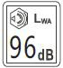 | Zaručená hladina akustického výkonu
 | Žádný otevřený oheň
 | Připojení k zemi
 | Elektrická nebezpečí

Nebezpečí oxidu uhelnatého (CO)
Nebezpečí požáru
Riziko popálenin

IDENTIFIKACE KOMPONENT

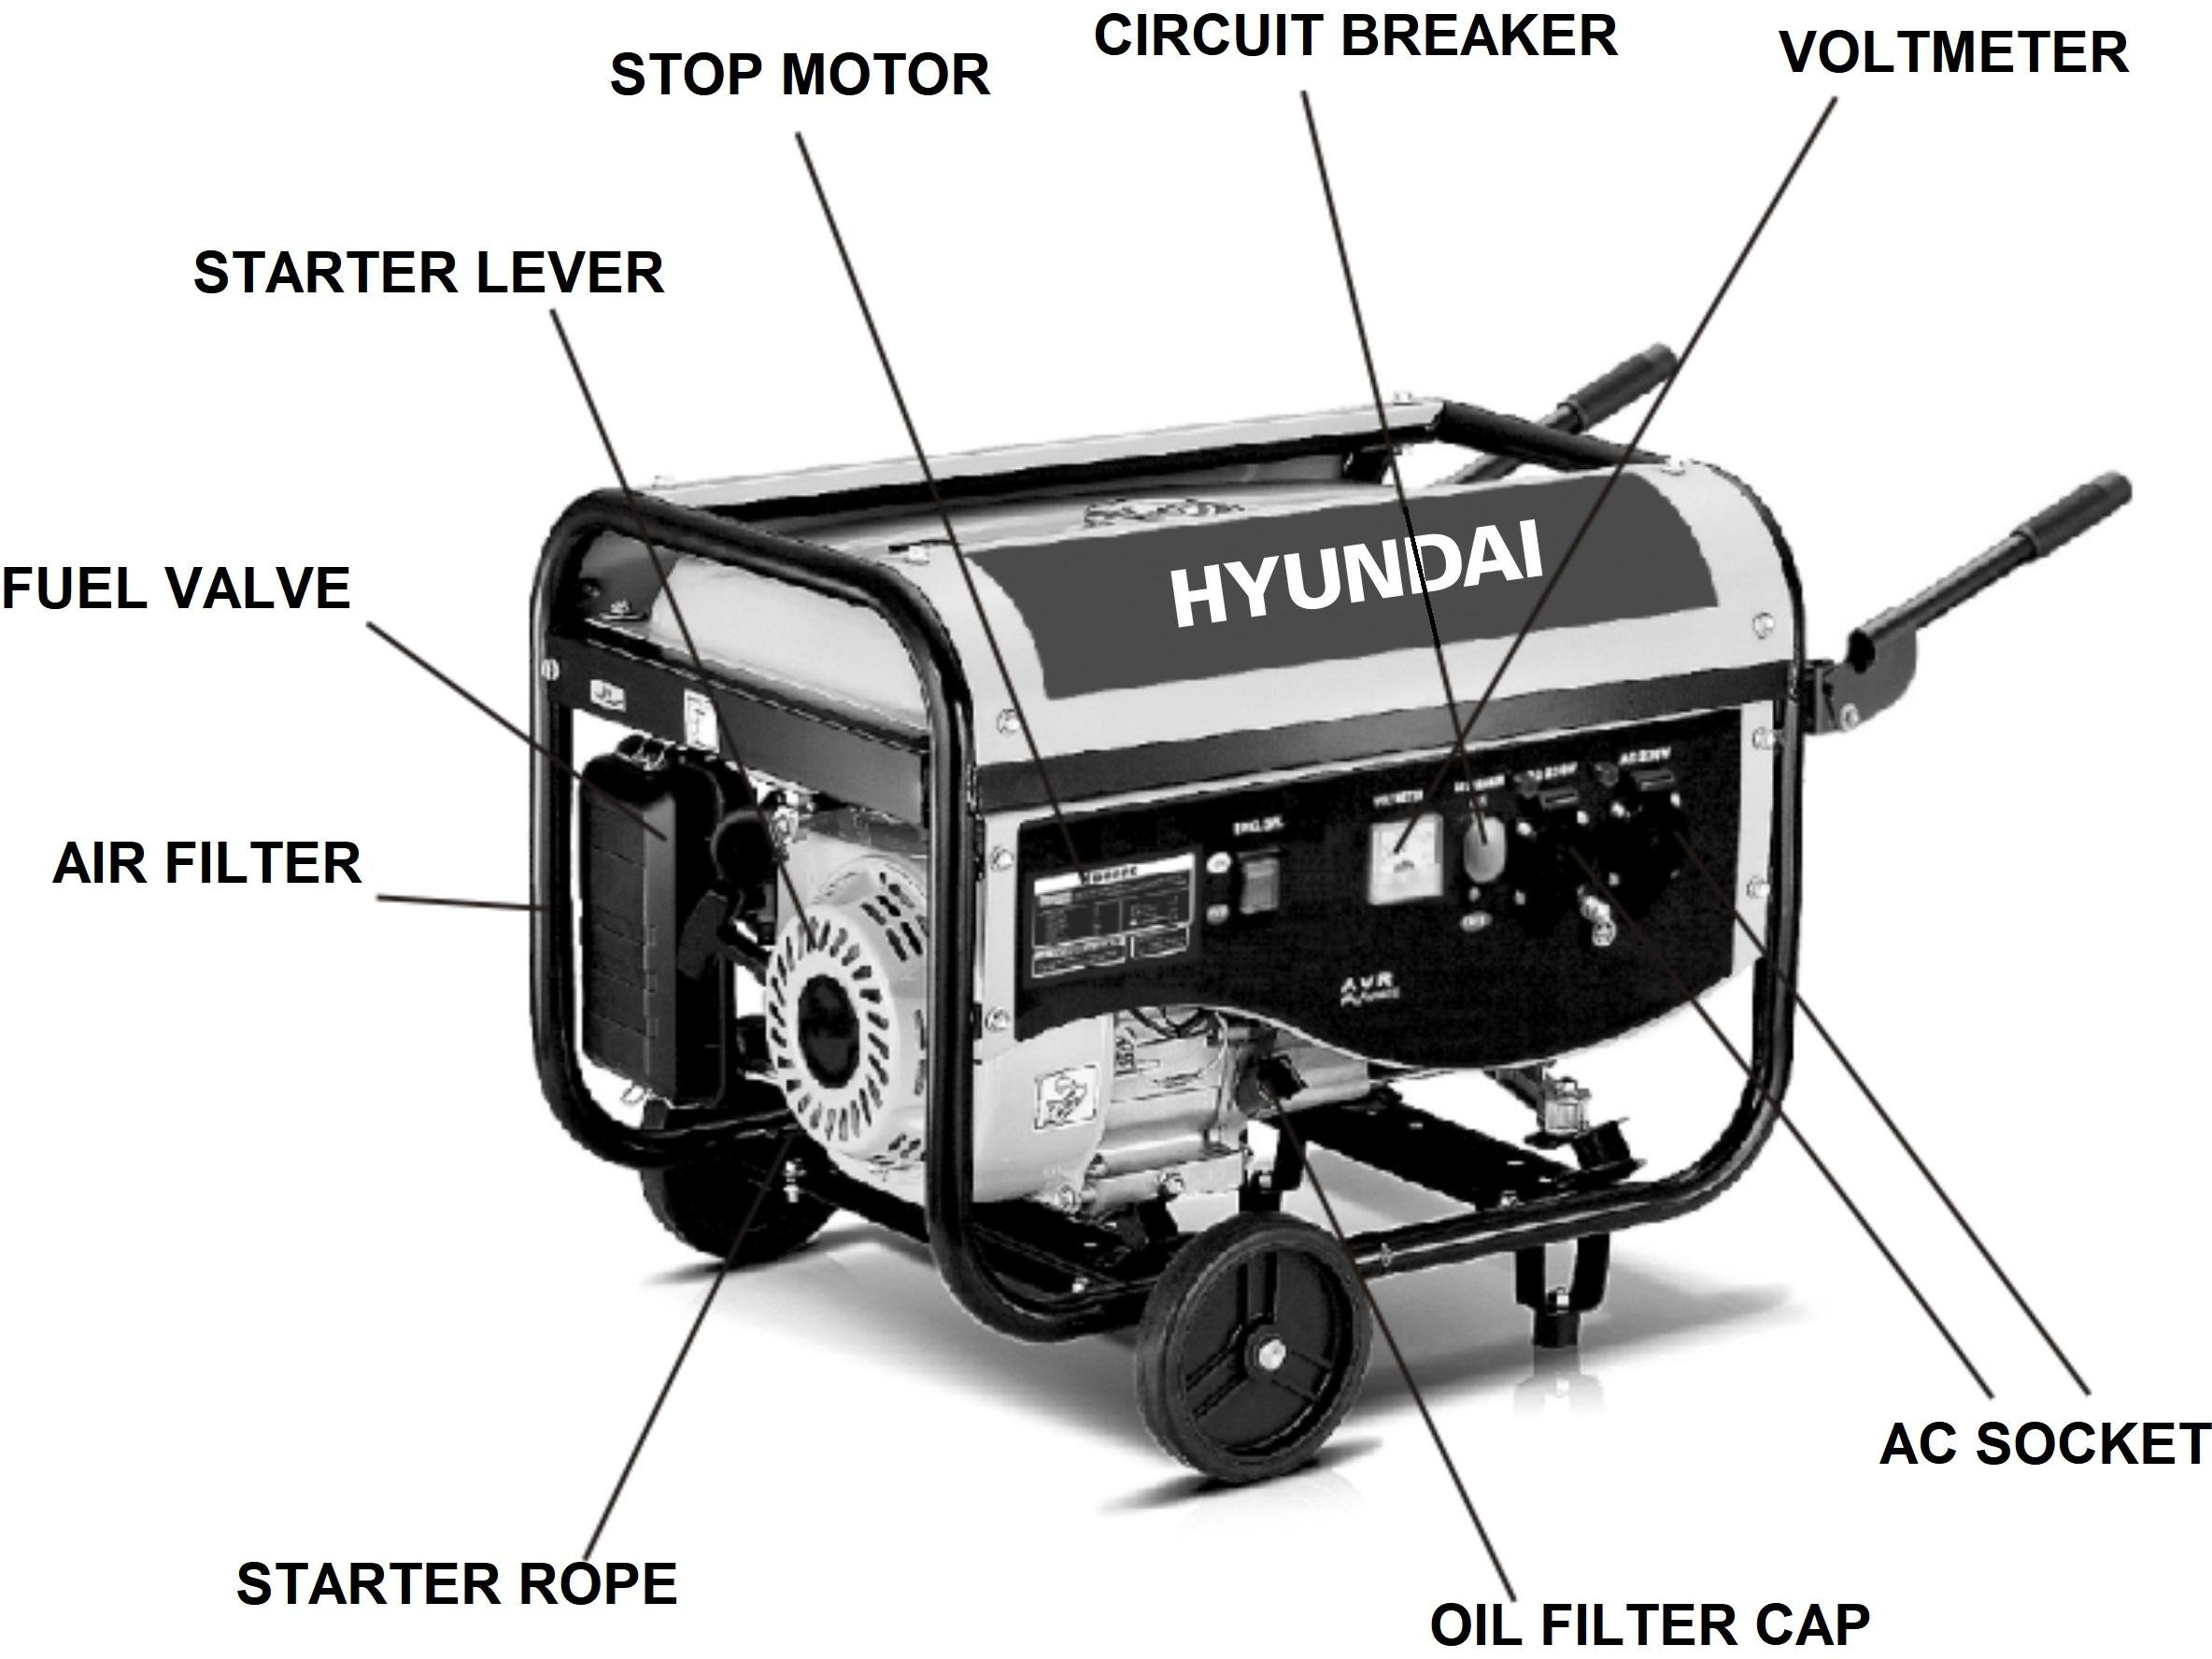

POZNÁMKA: Schémata se mohou lišit v závislosti na typu.

- MONTÁŽ

KOLA
- Umístěte nástroj vzhůru nohama.
- Přidání osy do podpory
- Na každou stranu přidejte podložku, kolo, podložku a kolík, abyste kolo zajistili.
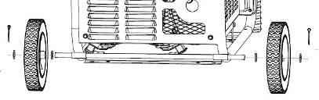

PODLOŽKA POD NOHY
- Držte nástroj vzhůru nohama.
- Vložte podložku do potravinářské podložky (2 kusy) a šroub na každou nohu.
- Najděte dva otvory na tyči. Zašroubujte každou patku do každého otvoru
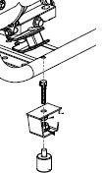

RUKOJEŤ
- Uveďte nástroj do normální polohy.

Na každé straně najděte dva otvory. Zde se instalují úchyty.

Nainstalujte rukojeti a poté je upevněte šroubem a maticí.

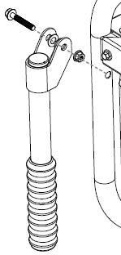

KONTROLY

SPÍNAČ MOTORU
Spouštění a vypínání motoru.

Poloha přepínače:
OFF: Zastavení motoru.
ON: pro spuštění motoru po nastartování.
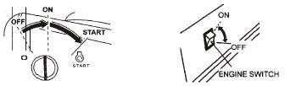

RECOIL STARTER
Chcete-li motor nastartovat, lehce zatáhněte za rukojeť startéru, dokud neucítíte odpor, a pak prudce zatáhněte.

POZNÁMKA: Nedovolte, aby se startér přichytil zpět k motoru. Vyměňte jej opatrně, aby nedošlo k poškození startéru.
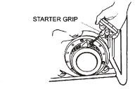

PALIVOVÝ VENTIL
Palivový ventil se nachází mezi palivovou nádrží a karburátorem. Když je páčka ventilu v poloze ON, může palivo proudit z palivové nádrže do karburátoru. Po zastavení motoru nezapomeňte vrátit páku do polohy OFF.
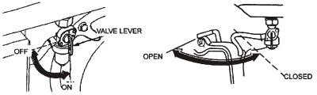

CHOKE
Sytič slouží k obohacení palivové směsi při startování studeného motoru. Lze ji otevřít a zavřít ručním ovládáním páčky sytiče nebo sytiče. Chcete-li směs obohatit, přesuňte páčku nebo táhlo do polohy ZAVŘENO.
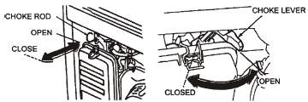

ISTIC
Pokud dojde ke zkratu nebo výraznému přetížení generátoru v zásuvce, jistič se automaticky vypne. Pokud jistič automaticky vypne, před opětovným zapnutím jističe zkontrolujte, zda spotřebič pracuje správně a nepřekračuje jmenovitou zatížitelnost obvodu. Jistič lze použít k zapnutí nebo vypnutí napájení generátoru.
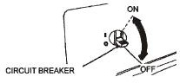

UŠNÍ SVORKA
Uzemňovací svorka generátoru je připojena k panelu generátoru, k neproudovým kovovým částem generátoru a k uzemňovacím svorkám každé zásuvky. Před použitím uzemňovací svorky se poraďte s kvalifikovaným elektrikářem, inspektorem elektrotechniky nebo místním úřadem, který je příslušný pro místní předpisy nebo vyhlášky, které se vztahují na zamýšlené použití generátoru.

VÝSTRAŽNÝ SYSTÉM OLEJE
Výstražný systém oleje je navržen tak, aby zabránil poškození motoru způsobenému nedostatkem oleje v klikové skříni. Než hladina oleje v klikové skříni klesne pod bezpečnou úroveň, výstražný systém oleje automaticky vypne motor (spínač motoru zůstane v poloze ON). Výstražný systém oleje vypne motor a motor nenastartuje. V takovém případě nejprve zkontrolujte motorový olej.

POUŽITÍ GENERÁTORU

PŘIPOJENÍ K ELEKTRICKÉMU SYSTÉMU BUDOVY
Připojení záložního napájení k elektrickému systému budovy musí provést kvalifikovaný elektrikář. Připojení musí oddělit napájení generátoru od elektrické sítě a musí odpovídat všem platným předpisům a elektrotechnickým pravidlům.
VAROVÁNÍ

Nesprávné připojení k elektrickému systému budovy může způsobit únik elektrického proudu z generátoru do elektroinstalace. Taková zpětná vazba může způsobit úraz elektrickým proudem pracovníkům energetické společnosti nebo jiným osobám, které se během výpadku proudu dostanou do kontaktu s vedením. Poraďte se s energetickou společností nebo kvalifikovaným elektrikářem.
POZOR

Nesprávné připojení k elektrickému systému budovy může způsobit, že se do generátoru dostane elektrický proud od rozvodné společnosti. Po obnovení napájení může generátor explodovat, vyhořet nebo způsobit požár v elektrickém systému budovy.

POZEMNÍ SYSTÉM
Abyste předešli úrazu elektrickým proudem způsobenému vadným spotřebičem, měl by být generátor uzemněn. Mezi uzemňovací svorku a zdroj uzemnění připojte dlouhý silný vodič. Generátory mají systémové uzemnění, které spojuje součásti rámu generátoru se zemnicími svorkami ve výstupních zásuvkách střídavého proudu. Zem systému není připojena k nulovému vodiči střídavého proudu.
Pokud je generátor testován zásuvkovým testerem, nebude vykazovat stejný stav uzemnění jako domácí zásuvka.

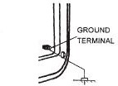

Specifické požadavky

Může existovat federální nebo státní úřad pro bezpečnost a ochranu zdraví při práci (OSHA).
pravidla, místní předpisy nebo vyhlášky, které se vztahují na zamýšlené použití generátoru. Obraťte se na kvalifikovaného elektrikáře, elektrotechnického inspektora nebo na místně příslušný úřad.
- V některých oblastech musí být generátory registrovány u místních energetických společností.
- Pokud je generátor používán na staveništi, mohou existovat další předpisy, které je třeba dodržovat.

APLIKACE STŘÍDAVÉHO PROUDU
Před připojením spotřebiče nebo napájecího kabelu ke generátoru:
- Ujistěte se, že je v dobrém technickém stavu. Nefunkční spotřebiče nebo napájecí kabely mohou způsobit úraz elektrickým proudem.
- Pokud spotřebič začne pracovat neobvykle, je pomalý nebo se náhle zastaví, okamžitě jej vypněte. Odpojte spotřebič od sítě a zjistěte, zda je problém ve spotřebiči, nebo zda byla překročena jmenovitá zatížitelnost generátoru.
- Ujistěte se, že elektrický výkon přístroje nebo spotřebiče nepřekračuje výkon generátoru. Nikdy nepřekračujte maximální jmenovitý výkon generátoru. Úrovně výkonu mezi jmenovitou a maximální úrovní lze používat maximálně 30 minut.

POZNÁMKA: Jistič se vypne při výrazném přetížení.

Překročení časového limitu pro provoz na maximální výkon nebo mírné přetížení generátoru nemusí vypnout jistič, ale zkrátí životnost generátoru.
Omezte provoz vyžadující maximální výkon na 30 minut. Při nepřetržitém provozu nepřekračujte jmenovitý výkon.
V každém případě je třeba vzít v úvahu celkovou potřebu energie (VA) všech připojených spotřebičů. Výrobci spotřebičů a elektrického nářadí obvykle uvádějí údaje o příkonu u čísla modelu nebo sériového čísla.

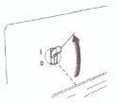
PROVOZ STŘÍDAVÉHO PROUDU

①Startování motoru
②Vypněte jistič střídavého proudu.
③ Zapojte spotřebič.
Většina motorizovaných spotřebičů potřebuje ke svému provozu více energie, než je jejich jmenovitý výkon.
Nepřekračujte proudový limit stanovený pro jednu zásuvku. Pokud přetížený obvod způsobí vypnutí jističe střídavého proudu, snižte elektrické zatížení obvodu, počkejte několik minut a poté jistič resetujte.

PROVOZ VE VYSOKÉ NADMOŘSKÉ VÝŠCE
Ve vysoké nadmořské výšce je standardní směs vzduchu a paliva v karburátoru příliš bohatá. Sníží se výkon a zvýší spotřeba paliva.

Výkon ve vysokých nadmořských výškách lze zlepšit instalací hlavní palivové trysky s menším průměrem do karburátoru a změnou polohy pilotního šroubu. Pokud motor vždy provozujete v nadmořské výšce nad 5 000 stop (1 500 metrů), požádejte o toto seřízení karburátoru autorizovaného prodejce generátorů.

I při správném nastavení trysek karburátoru se výkon motoru sníží přibližně o 3,5 % na každých 300 metrů nadmořské výšky. Vliv nadmořské výšky na výkon bude větší, pokud nebude provedeno seřízení karburátoru.

POZNÁMKA: Pokud je motor s výškovou tryskou používán v nižších nadmořských výškách, chudá směs vzduchu a paliva snižuje výkon a může způsobit přehřátí a vážné poškození motoru.

PŘEDOPERAČNÍ KONTROLA

MOTOROVÝ OLEJ

POZNÁMKA: Motorový olej má zásadní vliv na výkon a životnost motoru. Nedetergentní a dvoutaktní motorové oleje poškozují motor a nedoporučují se.

Hladinu oleje kontrolujte PŘED KAŽDÝM POUŽITÍM generátoru na rovném povrchu se zastaveným motorem.
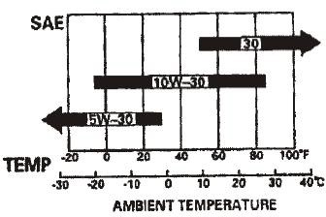

Používejte čtyřtaktní motorový olej nebo ekvivalentní vysoce detergentní motorový olej prémiové kvality, který splňuje nebo překračuje požadavky amerických výrobců automobilů pro provozní klasifikaci SG, SF/CC, CD. Motorové oleje klasifikované SG, SF/CC, CD mají toto označení na obalu.

SAE 10W-30 se doporučuje pro použití při běžných teplotách. Pokud se průměrná teplota ve vaší oblasti pohybuje v uvedeném rozmezí, lze použít i jiné viskozity uvedené v tabulce.

- Sejměte víčko olejové nádrže a vyčistěte měrku.
- Hladinu oleje zkontrolujte zasunutím měrky do plnicího hrdla, aniž byste ji zašroubovali.
- Pokud je hladina oleje nízká, doplňte doporučený olej až po horní značku na měrce.

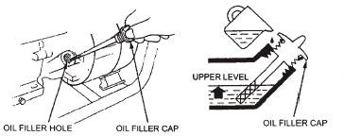

DOPORUČENÍ PRO PALIVO
- Zkontrolujte ukazatel stavu paliva.
- Pokud je hladina paliva nízká, doplňte palivo do nádrže. Nedoplňujte palivo nad ramenem palivového sítka.
VAROVÁNÍ

  - Benzín je extrémně hořlavý a za určitých podmínek výbušný.

  - Palivo doplňujte na dobře větraném místě se zastaveným motorem. V prostoru, kde se tankuje nebo skladuje benzín, nekuřte a nedovolte, aby se v něm objevily plameny nebo jiskry.
  - Nepřeplňujte palivovou nádrž (v plnicím hrdle by nemělo být žádné palivo). Po doplnění paliva zkontrolujte, zda je víčko nádrže řádně a bezpečně uzavřeno. Při tankování dávejte pozor, abyste nerozlili palivo. Rozlité palivo nebo výpary paliva se mohou vznítit. Pokud dojde k úniku paliva, před nastartováním motoru se ujistěte, že je místo suché.
  - Zabraňte opakovanému nebo dlouhodobému kontaktu s kůží nebo vdechování výparů.
  - UCHOVÁVEJTE MIMO DOSAH DĚTÍ.

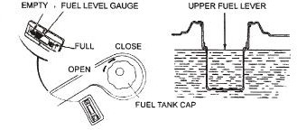

Používejte benzín s oktanovým číslem 86 nebo vyšším.
Doporučuje se bezolovnatý benzin, protože se v motoru a zapalovacích svíčkách tvoří méně usazenin a prodlužuje životnost výfukového systému.
Nikdy nepoužívejte starý nebo znečištěný benzín nebo směs oleje a benzínu. Zabraňte vniknutí nečistot nebo vody do palivové nádrže. Při provozu pod velkým zatížením můžete občas slyšet lehké "klepání jisker" nebo "ping" (kovové chrastění). To není důvod k obavám.
Pokud se při ustálených otáčkách motoru při běžném zatížení ozývá klepání jisker nebo pípání, změňte značku benzinu. Pokud klepání jiskry nebo pípání přetrvává, obraťte se na autorizovaného prodejce generátorů.

POZNÁMKA: Provoz motoru s přetrvávajícím klepáním jiskry nebo pípáním může způsobit poškození motoru.

Provoz motoru s přetrvávajícím klepáním jiskry nebo pípáním je nesprávným používáním a omezená záruka rozdělovače se nevztahuje na díly poškozené nesprávným používáním.

Kyslíková paliva
Některé benziny se pro zvýšení oktanového čísla mísí s alkoholem nebo éterem. Tyto benziny se souhrnně označují jako okysličená paliva. V některých oblastech Spojených států se používají okysličená paliva, která pomáhají plnit normy čistoty ovzduší. Pokud používáte okysličené palivo, ujistěte se, že má oktanové číslo 86 nebo vyšší.

Ethanol (ethylalkohol nebo obilný alkohol)
Benzín obsahující více než 10 % objemových etanolu může způsobit problémy se startováním nebo výkonem. Benzín obsahující etanol se může prodávat pod názvem "Gasohol".

Metanol (metylalkohol nebo dřevný líh)
Benzín s obsahem metanolu musí obsahovat kosmetická rozpouštědla a inhibitory koroze pro ochranu palivového systému. Benzín obsahující více než 5 % objemových metanolu může způsobit problémy se startováním a/nebo výkonem a může poškodit kovové, gumové a plastové části palivového systému.

MTBE (methylterciární butyléter)
Můžete použít benzín s obsahem až 15 % objemových MTBE. Před použitím okysličeného paliva si ověřte jeho obsah. Některé státy (provincie v Kanadě) vyžadují, aby tyto informace byly na pumpě uvedeny. Pokud zaznamenáte nežádoucí provozní příznaky, přejděte na běžný bezolovnatý benzin. Za poškození palivového systému nebo výkonnostní problémy způsobené použitím okysličeného paliva neneseme odpovědnost a nevztahuje se na ně záruka.

POZNÁMKA: Okysličená paliva mohou poškodit lak a plasty. Při plnění palivové nádrže dávejte pozor, abyste nerozlili palivo. Na škody způsobené rozlitým palivem se záruka nevztahuje.

SPOUŠTĚNÍ/VYPÍNÁNÍ MOTORU

STARTOVÁNÍ MOTORU
- Zkontrolujte, zda je jistič střídavého proudu ve vypnuté poloze. Pokud je připojena zátěž, může být spuštění generátoru obtížné.
- Otočte palivový ventil do polohy ON.
- Otočte páčku sytiče nebo do polohy ZAVŘENO nebo zatáhněte táhlo sytiče do polohy ZAVŘENO.
- Spusťte motor

S navíjecím startérem:
Přepněte spínač motoru do polohy ON.
Zatáhněte za rukojeť startéru, dokud neucítíte kompresi, a pak prudce zatáhněte.

POZNÁMKA: Nedovolte, aby se rukojeť startéru nacvakla zpět na motor. Vyměňte jej opatrně, aby nedošlo k poškození startéru nebo krytu.

S elektrickým startérem: (volitelná sada)
Přepněte spínač motoru do polohy START a podržte jej v této poloze 5 sekund nebo dokud motor nenaskočí.

POZNÁMKA: Spuštění startéru na dobu delší než 5 sekund může poškodit motor. Pokud se motor nepodaří nastartovat, uvolněte spínač a počkejte 10 sekund před opětovným spuštěním startéru. Pokud otáčky startéru po určité době klesnou, znamená to, že je třeba baterii dobít.

Po nastartování motoru přepněte spínač motoru zpět do polohy ON.
1. Po zahřátí motoru otočte páčkou sytiče nebo zatlačte táhlo sytiče do polohy OTEVŘENO.

ZASTAVENÍ MOTORU

V případě nouze:
Chcete-li v nouzové situaci zastavit motor, přepněte spínač motoru do polohy OFF.

Při běžném používání:
- Přepněte jistič střídavého proudu do polohy OFF.
- Přepněte spínač motoru do polohy OFF.
- Otočte palivový ventil do polohy OFF.

ÚDRŽBA
Správná údržba je nezbytná pro bezpečný, hospodárný a bezporuchový provoz. Pomůže také snížit znečištění ovzduší.
VAROVÁNÍ

Výfukové plyny obsahují jedovatý oxid uhelnatý. Před prováděním jakékoli údržby vypněte motor. Pokud je nutné motor nastartovat, ujistěte se, že je prostor dobře větraný.

Pro udržení generátoru v dobrém provozním stavu je nutná pravidelná údržba a seřizování. Provádějte servis a kontrolu v intervalech uvedených v níže uvedeném plánu údržby.

PLÁN ÚDRŽBY

PRAVIDELNÁ DOBA SLUŽBY |  | Každá stránka | První strana | Každé 3 | Každých 6 | Všichni
Provádí se každý uvedený měsíc nebo |  | použít | měsíc nebo | měsíců nebo | měsíců nebo | rok nebo
interval provozních hodin, podle toho, co nastane |  |  | 20 hodin. | 50 hodin (3) | 100 hodin. | 300 hodin.
Za prvé. |  |  | (3) |  | (3) | (3)
POLOŽKA
Motorový olej | Ovládání úrovně | o
 | Změna |  | o |  | o
Čistička vzduchu | Podívejte se na stránku . | o
 | Clean |  |  | o(1)
Kalíšek na sedimenty | Clean |  |  |  | o
Zapalovací svíčka | Kontrola čištění |  |  |  | o
Zachycovač jisker | Clean |  |  |  | o
Vůle ventilů | Kontrola a seřízení |  |  |  |  | o(2)
Palivová nádrž a sítko | Clean |  |  |  |  | o(2)
Palivové potrubí | Podívejte se na stránku . | Každé 2 roky (v případě potřeby vyměňte) (2)
- Při použití v prašných oblastech provádějte servis častěji.
- Tyto položky by měl servisovat autorizovaný prodejce generátorů, pokud majitel nemá příslušné nářadí a není mechanicky zdatný.
(3) V případě profesionálního komerčního použití dlouhé provozní hodiny pro stanovení správných intervalů údržby.
VAROVÁNÍ

Nesprávná údržba nebo neodstranění problému před spuštěním může způsobit poruchu, při které můžete být vážně zraněni nebo usmrceni. Vždy dodržujte doporučení a harmonogramy kontrol a údržby uvedené v této příručce.

Plán údržby se vztahuje na normální provozní podmínky. Pokud generátor provozujete v náročných podmínkách, jako je trvalé vysoké zatížení nebo vysoká teplota, nebo jej používáte v neobvykle vlhkých nebo prašných podmínkách, obraťte se na svého servisního prodejce, který vám poskytne doporučení pro vaše individuální potřeby a použití.

SADA NÁŘADÍ
Nářadí dodané s generátorem vám pomůže při provádění postupů údržby uvedených na následující straně. Tuto sadu nářadí mějte vždy u generátoru.

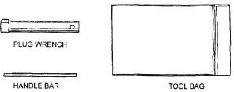

POZNÁMKA: Schémata se mohou lišit v závislosti na typu.

VÝMĚNA MOTOROVÉHO OLEJE
Olej vypouštějte, když je motor zahřátý, abyste zajistili jeho úplné a rychlé vypuštění.
- Odstraňte vypouštěcí zátku a těsnicí podložku, víčko olejové nádrže a vypusťte olej.
- Znovu namontujte vypouštěcí zátku a těsnicí podložku. Zástrčku pevně utáhněte.
- Doplňte doporučený olej a zkontrolujte jeho hladinu.

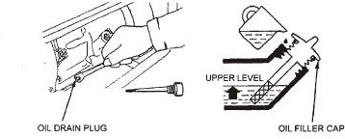

Použitý motorový olej může při opakovaném používání způsobit rakovinu kůže.

POZOR

Použitý motorový olej může při dlouhodobém kontaktu s kůží způsobit rakovinu. I když je to nepravděpodobné, pokud s použitým olejem nemanipulujete denně, přesto se doporučuje, abyste si po manipulaci s použitým olejem co nejdříve důkladně umyli ruce vodou a mýdlem.

Použitý motorový olej zlikvidujte ekologicky Doporučujeme, abyste jej v uzavřené nádobě odevzdali na místní čerpací stanici nebo do recyklačního centra, kde bude regenerován.
Nevyhazujte ho do koše ani ho nerozlévejte na zem.

SERVIS ČISTIČKY VZDUCHU
Znečištěný čistič vzduchu omezuje průtok vzduchu do karburátoru. Abyste předešli poruchám karburátoru, provádějte pravidelný servis čističe vzduchu. Při provozu generátoru v extrémně prašných oblastech provádějte servis častěji.
VAROVÁNÍ

Použití benzínu nebo hořlavého rozpouštědla k čištění filtračního prvku může způsobit požár nebo výbuch. Používejte pouze mýdlovou vodu nebo nehořlavá rozpouštědla.
UPOZORNĚNÍ

Nikdy nepoužívejte generátor bez čističe vzduchu. To vede k rychlému opotřebení motoru.
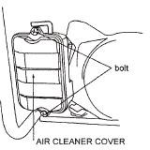

- Odstraňte svorky krytu čističe vzduchu, sejměte kryt čističe vzduchu a vyjměte prvek.
- Prvek omyjte v roztoku čisticího prostředku pro domácnost a teplé vody a poté jej důkladně opláchněte; nebo jej omyjte v nehořlavém rozpouštědle nebo rozpouštědle s vysokým bodem vzplanutí. Nechte prvek důkladně vyschnout
- Namočte prvek do čistého motorového oleje a vymačkejte přebytečný olej. Pokud v prvku zůstane příliš mnoho oleje, motor bude při prvním spuštění kouřit.
- Znovu namontujte prvek a kryt čističe vzduchu.

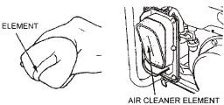

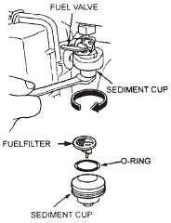
ČIŠTĚNÍ NÁDOBKY NA USAZENINY PALIVA
Nádrž na usazeniny zabraňuje vniknutí nečistot nebo vody, které se mohou nacházet v palivové nádrži, do karburátoru. Pokud motor nebyl delší dobu v provozu, je třeba vyčistit nádobku na sedliny.

- Otočte palivový ventil do polohy OFF. Vyjměte sedimentační nádobku a O-kroužek.

- Sedimentační nádobu a O-kroužek vyčistěte v nehořlavém rozpouštědle nebo rozpouštědle s vysokým bodem vzplanutí.

- Znovu nainstalujte těsnicí kroužek a zásobník na sedliny.

- Zapněte palivový ventil a zkontrolujte, zda nedochází k úniku paliva.

SERVIS ZAPALOVACÍCH SVÍČEK

Doporučené zapalovací svíčky: F5T nebo F6TC nebo F7TJC nebo jiné ekvivalenty.
Zapalovací svíčka musí být řádně utěsněna a zbavena usazenin, aby byl zajištěn správný chod motoru. Pokud motor běžel, bude sytič velmi horký. Dávejte pozor, abyste se nedotkli tlumiče výfuku.
- Sejměte víčko zapalovací svíčky.
- Vyčistěte okolí základny zapalovací svíčky od nečistot.
- K demontáži zapalovací svíčky použijte klíč dodaný v sadě nářadí.
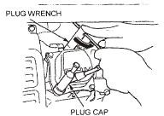

- Vizuálně zkontrolujte zapalovací svíčku. Pokud je izolátor prasklý nebo ulomený, vyhoďte jej. Pokud chcete zapalovací svíčku znovu použít, očistěte ji drátěným kartáčem.
- Pomocí měřidla změřte mezeru mezi zapalovacími svíčkami. V případě potřeby proveďte korekci opatrným ohnutím boční elektrody.
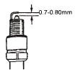

Mezera by měla být: 0,70-0,80 mm (0,028-0,031 palce).

- Zkontrolujte, zda je podložka zapalovací svíčky v dobrém stavu, a ručně navlékněte zapalovací svíčku, aby nedošlo ke křížení závitů.

- Po vložení zapalovací svíčky utáhněte klíč na zapalovací svíčky, abyste stlačili podložku. Pokud instalujete novou zapalovací svíčku, utáhněte klíčem I/2 otáčky, abyste podložku po usazení svíčky stlačili. Pokud znovu montujete použitou zapalovací svíčku, utáhněte ji po usazení I/8 - 1/4 otáčky, abyste stlačili podložku.

POZNÁMKA: Zapalovací svíčka musí být pevně dotažena. Nesprávně utažená zapalovací svíčka se může velmi zahřát a poškodit motor. Nikdy nepoužívejte zapalovací svíčky s nevhodným tepelným rozsahem. Používejte pouze doporučené zapalovací svíčky nebo ekvivalentní zapalovací svíčky.

- PŘEPRAVA/SKLADOVÁNÍ
Při přepravě generátoru vypněte vypínač motoru a palivový ventil. Generátor udržujte ve vodorovné poloze, aby nedošlo k rozlití paliva. Výpary paliva nebo rozlité palivo se mohou vznítit.
Během přepravy stroj neotáčejte na žádnou stranu a udržujte jej ve vodorovné poloze.
VAROVÁNÍ

Kontakt s horkým motorem nebo výfukovým systémem může způsobit vážné zranění nebo požár. Před přepravou nebo uskladněním generátoru nechte motor vychladnout.

Při přepravě dávejte pozor, abyste generátor neupustili nebo do něj nenarazili. Nepokládejte na generátor těžké předměty.

Před delším skladováním přístroje:
- Ujistěte se, že skladovací prostor není nadměrně vlhký a prašný.
- Služba podle následující tabulky:

DOBA SKLADOVÁNÍ | DOPORUČENÝ SERVISNÍ POSTUP PRO PREVENCI TĚŽKÉHO STARTOVÁNÍ
Méně než 1 měsíc | Není nutná žádná příprava.
1 až 2 měsíce | Doplňte čerstvý benzín a přidejte benzínový kondicionér*.
2 měsíce až 1 rok | Doplňte čerstvý benzín a přidejte benzínový kondicionér* Vypusťte plovákovou misku karburátoru.  Vyprázdněte zálohovací nádobu na palivo.
1 rok nebo déle | Doplňte čerstvý benzín a přidejte benzínový kondicionér* Vypusťte plovákovou misku karburátoru.  Vyprázdněte zálohovací nádobu na palivo.  Vyjměte zapalovací svíčku. Do válce nalijte lžíci motorového oleje. Pomalu otáčejte motorem pomocí tažného lana, aby se olej rozprostřel.  Znovu namontujte zapalovací svíčku. Vyměňte motorový olej.  Po vyjmutí ze skladu vypusťte uskladněný benzín do vhodné nádoby a před nastartováním jej doplňte čerstvým benzínem.
*Používejte benzinové kondicionéry, jejichž složení prodlužuje životnost. Doporučení ohledně kondicionérů získáte u autorizovaného prodejce generátorů.

- Vypusťte karburátor povolením vypouštěcího šroubu. Benzín vypusťte do vhodné nádoby.

VAROVÁNÍ

Benzín je extrémně hořlavý a za určitých podmínek výbušný. Tento úkon provádějte na dobře větraném místě se zastaveným motorem. Během tohoto postupu nekuřte a nedovolte, aby se v oblasti nacházely plameny nebo jiskry.
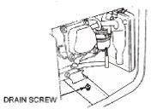

Palivo tohoto stroje je hořlavé a deflagrační. Po odstavení stroje musí být dodatečné palivo řádně zpracováno a musí být dodrženy místní požadavky na ochranu životního prostředí.

- Výměna motorového oleje
- Vyjměte zapalovací svíčku a nalijte do válce asi lžíci čistého motorového oleje. Otáčejte motorem několik otáček, aby se olej rozptýlil, a poté vyměňte zapalovací svíčku.
- Pomalu táhněte za rukojeť startéru, dokud neucítíte odpor. V tomto okamžiku je píst na kompresním zdvihu a sací i výfukové ventily jsou zavřené Uložení motoru v této poloze ho chrání před vnitřní korozí.

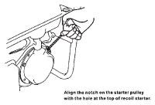
Vyrovnejte zářez na řemenici startéru.
s otvorem v horní části startéru.

Rozebrané nebo poškozené strojní zařízení musí být předáno k ošetření odbornému subjektu. Ujistěte se, že palivo a mazivo uvnitř stroje již bylo vypuštěno. Některé části stroje jsou pro děti potenciálně nebezpečné. Všechny díly správně umístěte a manipulujte s nimi, aby se k nim nedostaly děti.

ŘEŠENÍ PROBLÉMŮ

Když motor nenastartuje: NE

Je v nádrži palivo? Doplnění paliva do nádrže

ANO

Je v nádrži olej?

ANO

NE

Jiskra z

zapalovací svíčky?
NE

Vyměňte zapalovací svíčku.

STILL NO SPARK

Přidejte doporučený olej.

Odneste generátor k autorizovanému prodejci generátorů.

ANO
VAROVÁNÍ: Ujistěte se, že v okolí zapalovací svíčky není rozlité palivo, rozlité palivo se může vznítit.

ANO

zda se do karburátoru dostává palivo
Kontrola:
- Sejměte kryt zapalovací svíčky a očistěte nečistoty kolem zapalovací svíčky.
- Vyjměte zapalovací svíčku a nainstalujte ji do víčka zapalovací svíčky.
- Nastavte elektrodu na stranu zapalovací svíčky na hlavě válců.
- Nastartujte motor, měly by přeskočit jiskry

NE

Vyčistěte zásobník na usazeniny paliva

ANO
Pokud motor stále nestartuje, odneste generátor k autorizovanému prodejci generátorů.

Kontrola:
- Vypněte vypínač motoru a uvolněte vypouštěcí šroub.
- Po zapnutí spínače motoru by mělo z odtoku vytékat palivo.

Žádná elektřina v zásuvkách střídavého proudu

NE

ODVODŇOVACÍ ŠROUB

Je jistič střídavého proudu zapnutýZavřete jistič střídavého proudu.

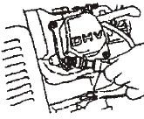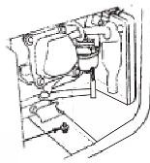ANO
Zkontrolujte, zda není elektrický spotřebič nebo zařízení poškozeno.

ŽÁDNÉ NEDOSTATKY

DEFEKTY

Odneste generátor k autorizovanému prodejci generátorů.

Vyměňte elektrický spotřebič nebo zařízení.
Odneste elektrický spotřebič nebo zařízení do elektrotechnického servisu k opravě.

- DIAGRAM ZAPOJENÍ

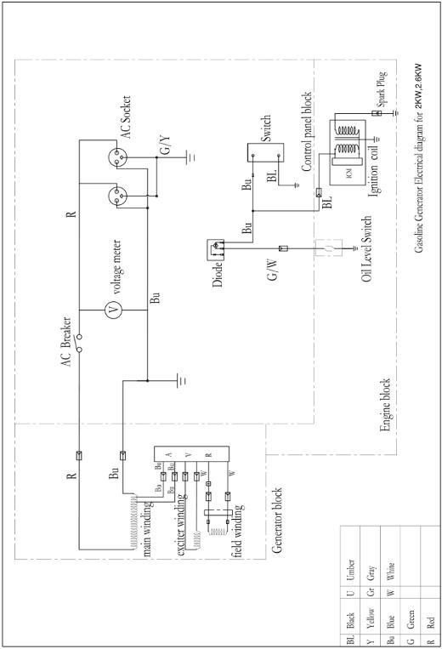

SPECIFIKACE

Motor | Model motoru | HG3600-A
 | Typ motoru | Jednoválec, čtyřtakt, nucené chlazení vzduchem, OHV.
 | Shift( CC) | 212 cm3
 | Jmenovitá rychlost | 3000/min
 | Systém zapalování | Tranzistorové magneto
 | Spouštěcí systém | Recoil
 | Objem paliva (l) | 15 L
 | Doba nepřetržitého provozu (h) | 10.5 h
 | Min. Spotřeba paliva (g/kW.h) | 360 g/kW.h
 | Objem mazacího oleje (L) | 0.6 L
 | Hladina akustického tlaku, LpA | 74 dB(A), K = 2,09 dB(A)
 | Naměřená hladina akustického výkonu, LwA | 94,0 dB(A), K = 2,09 dB(A)
 | Zaručená hladina akustického výkonu | 96 dB(A)
Sada generátorů | Výstupní napětí AC | 230 V~
 | Frekvence střídavého proudu | 50 Hz
 | Jmenovitý výkon střídavého proudu (PRP) | COP 2600 W
 | Maximální výstupní výkon střídavého proudu | Max. 3000 W (S2:5min)
 | Účinkující | 1.0
 | Jmenovitý výkon | 11.3 A
 | Výkonnostní třída | G1
 | Třída kvality | B
 | Maximální teplota | 40º C
 | Maximální nadmořská výška | 1000 m
 | Třída ochrany | IP23M
 | Velikost (DxŠxV) | 605 mm x 445 mm x 450 mm
 | Čistá hmotnost | 40 kg
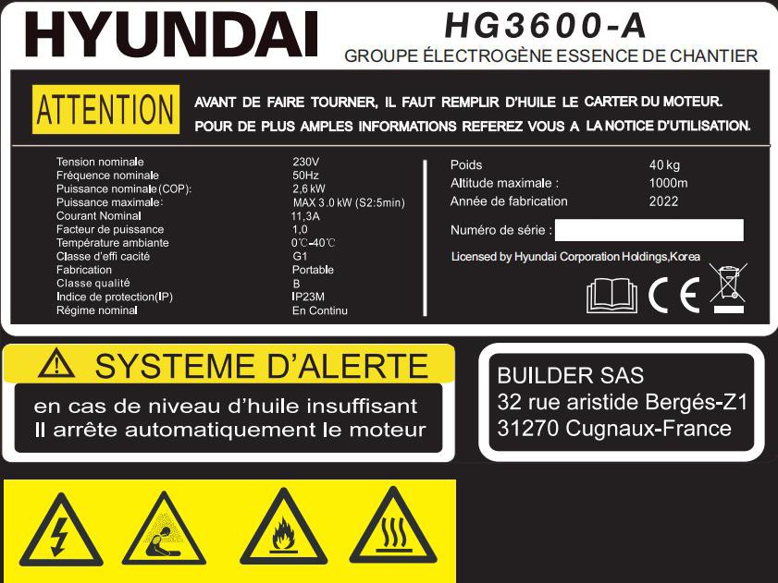

ES PROHLÁŠENÍ O SHODĚ

Prohlášení o shodě BUILDER SAS
ZI, 32 RUE ARISTIDE BERGES - 312070 CUGNAUX - FRANCIE
Níže uvedené strojní zařízení je určeno: Model:OPEN FRAME PETROL GENERATOR Model:HG3600-A
Sériové číslo: 20220208458-20220208682

Je v souladu s ustanoveními směrnice o strojních zařízeních 2006/42/ES a vnitrostátními právními předpisy, které ji provádějí: Je rovněž v souladu s následujícími evropskými směrnicemi:
Směrnice 2014/30/EU o elektromagnetické kompatibilitě
Směrnice ROHS (EU)2015/863, kterou se mění směrnice 2011/65/EU Směrnice o emisích (EU)2016/1628 a 2017/656/EU Směrnice o hluku 2000/14/ES Příloha VI + 2005/88/ES
Splňuje také evropské normy, národní normy a následující technické předpisy:EN ISO 8528-13:2016
EN 55012:2007/A1:2009 EN 61000-6-1:2007

Certifikáty hluku oznámeného subjektu: TÜV SÜD Industrie Service GmbH (notifikovaná osoba 0036), Westendstraße 199 80686 MÜNCHEN (Německo)
Naměřená hladina akustického výkonu, LwA: 94 dB(A), K = 2,09 dB(A) Zaručená hladina akustického výkonu: 96 dB(A)

Odpovědný za technickou dokumentaci Michel Krebs Cugnaux,27/12/2021

Philippe MARIE / PDG

14. ZÁRUKA

ZÁRUKA
Výrobce poskytuje na výrobek záruku na vady materiálu a zpracování po dobu 2 let od data původního zakoupení. Záruka platí pouze v případě, že je výrobek určen pro domácí použití. Záruka se nevztahuje na závady způsobené běžným opotřebením.
Výrobce se zavazuje vyměnit díly, které určený distributor shledá vadnými. Výrobce nepřebírá žádnou odpovědnost za výměnu stroje, ať už celého nebo jeho části , a/nebo za následné škody.

Záruka se nevztahuje na poruchy způsobené:
- nedostatečná údržba.
- abnormální instalace, nastavení nebo provoz výrobku.
- díly podléhají běžnému opotřebení.

Záruka se nevztahuje na:
- náklady na dopravu a balení.
- použití nástroje k jinému účelu, než pro který byl navržen.
- používání a údržbu stroje způsobem, který není popsán v návodu k obsluze.
Vzhledem k naší politice neustálého zlepšování výrobků si vyhrazujeme právo na změnu nebo úpravu specifikací bez předchozího upozornění. V důsledku toho se může výrobek lišit od informací v něm uvedených, ale změna bude provedena bez předchozího upozornění, pokud bude považována za zlepšení předchozí charakteristiky.

PŘED POUŽITÍM STROJE SI PEČLIVĚ PŘEČTĚTE NÁVOD K OBSLUZE.
Při objednávání náhradních dílů uveďte číslo nebo kód dílu uvedený v seznamu náhradních dílů v této příručce. Uschovejte si doklad o koupi; bez něj je záruka neplatná. Abychom vám pomohli s vaším výrobkem, zveme vás, abyste nás kontaktovali telefonicky nebo prostřednictvím našich webových stránek:

- +33 (0)9.70.75.30.30

https://services.swap-europe.com/contact
Je třeba vytvořit "lístek" prostřednictvím webové platformy.
- Zaregistrujte se nebo si vytvořte účet.
- Uveďte prosím odkaz na tento nástroj.
- Vyberte předmět své žádosti.
- Popište svůj problém.
- Přiložte následující soubory: fakturu nebo prodejní doklad, fotografii identifikačního štítku (sériové číslo), fotografii potřebného dílu (například: zlomené kolíky na zástrčce transformátoru).

15. SELHÁNÍ VÝROBKU

CO MÁM DĚLAT, KDYŽ SE MI STROJ POROUCHÁ?

Pokud jste výrobek zakoupili v obchodě:
- Vyprázdněte palivovou nádrž, pokud ji váš výrobek má.
- Ujistěte se, že je stroj kompletní se vším dodaným příslušenstvím a čistý! Pokud tomu tak není, opravna stroj odmítne.
Do obchodu se dostavte s kompletním vybavením a účtenkou nebo fakturou.

Pokud jste produkt zakoupili na webových stránkách:
- Vyprázdněte palivovou nádrž, pokud ji váš výrobek má.
- Ujistěte se, že je stroj kompletní se vším dodaným příslušenstvím a čistý! Pokud tomu tak není, opravna stroj odmítne.
- Vytvořit servisní lístek SWAP-Europe na webové stránce: https://services.swap-europe.com.
žádost o zaslání SWAP-Europe, je třeba přiložit fakturu a fotografii sériového čísla.
- Před předáním stroje se obraťte na opravnu a ujistěte se, že je k dispozici.
Do servisu se dostavte s plně zabaleným strojem, přiložte fakturu za nákup a formulář podpory stanice, který si můžete stáhnout vyplněním formuláře žádosti o servis na webových stránkách SWAP-Europe.
U strojů s poruchou motoru BRIGGS & STRATTON, HONDA a RATO si přečtěte následující pokyny.

Opravy provádějí schválení výrobci motorů těchto výrobců, podívejte se na jejich stránky:
- http://www.briggsandstratton.com/eu/fr
- http://www.honda-engines-eu.com/fr/service-network-page;jsessionid=5EE8456CF39CD572AA2AEEDFD 290CDAE
- https://www.rato-europe.com/it/service-network

Ponechte si prosím původní obal, abyste jej mohli vrátit do poprodejního servisu, nebo stroj zabalte do podobné kartonové krabice stejných rozměrů.

Jakékoli dotazy týkající se poprodejního servisu naleznete na našich webových stránkách https:// services.swap-europe.com.

Naše horká linka je stále k dispozici na čísle +33 (9) 70 75 30 30.

16. VYLOUČENÍ ZE ZÁRUKY

ZÁRUKA SE NEVZTAHUJE NA:

- Spuštění a nastavení produktu.
- Poškození vzniklé běžným opotřebením výrobku.
- Poškození způsobené nesprávným používáním výrobku.
- Poškození v důsledku instalace nebo uvedení do provozu v rozporu s návodem k použití.
- Poruchy související s karburací po 90 dnech a zanášením karburátoru.
- Pravidelné a standardní akce údržby.
- Úpravy a demontáže, které přímo ruší záruku.
- Výrobky, jejichž původní ověřovací značka (značka, sériové číslo) byla poškozena, pozměněna nebo změněna.
Staženo.
- Výměna spotřebního materiálu.
- Použití neoriginálních dílů.
- Lámání dílů po nárazech nebo výmolech.
- Distribuce příslušenství.
- Chyby a jejich důsledky spojené s jakoukoli vnější příčinou.
- Ztráty součástí a ztráty způsobené nedostatečným sešroubováním.
- Řezání součástí a případné poškození spojené s uvolněnými díly.
- Přetížení nebo přehřátí.
- Špatná kvalita napájení: chybné napětí, chyba napětí atd.
- Škody vzniklé v důsledku ztráty možnosti používat výrobek po dobu opravy.
a obecnější náklady spojené s imobilizací produktu.
- Náklady na druhé stanovisko vypracované třetí stranou na základě odhadu SWAP-Europe
- Používání výrobku, který vykazuje závadu nebo poruchu, která nebyla předmětem okamžitého hlášení a/nebo opravy v rámci služeb společnosti SWAP-Europe.
- Znehodnocení související s přepravou a skladováním*.
- Propuštění po 90 dnech.
- Olej, benzín, tuk.
- Poškození související s používáním nekvalitních paliv nebo maziv.

* V souladu s dopravními předpisy musí být škody způsobené přepravou nahlášeny dopravci do 48 hodin.
do několika hodin po pozorování doporučeným dopisem s potvrzením o přijetí. Tento dokument je doplňkem k vašemu oznámení, jedná se o neúplný seznam.
Upozornění: všechny objednávky musí být zkontrolovány za přítomnosti doručovatele. V případě odmítnutí ze strany doručovatele musíte jednoduše odmítnout doručení a sdělit své odmítnutí.
Připomínáme, že výhrady nevylučují oznámení doporučeným dopisem s doručením do 72 hodin.
Hodiny.
Informace: topná zařízení je třeba každou sezónu zazimovat (služba je k dispozici na stránkách SWAP-Europe). Baterie musí být před uskladněním nabité.

V případě jakýchkoli dotazů se obraťte na:
BUILDER SAS
32, Rue Aristide Bergès 21 31270 Cugnaux, Francie
Tel: Tel: +33(0)5.34.502.502 Fax: +33(0)5.34.502.503
http://www.hyundaipower-fr.corn/
Vyrobeno v Čínské lidové republice (ČLR)

Dovozce: BUILDER SAS, Francie
Licencováno společností Hyundai Corporation Holdings, Korea

